Уважаемые родители!

Уральский филиал Финансового университета при Правительстве Российской Федерации приглашает на обучение Вас и Ваших детей по программам бакалавриата и магистратуры. Наш филиал является одним из старейших российских экономических вузов, на образовательном рынке с 1958 года. Подготовка осуществляется по очной и очно-заочной формам обучения за счет федерального бюджета и на конкурсной основе и с оплатой стоимости обучения.
БОЛЬШОЕ КОЛИЧЕСТВО БЮДЖЕТНЫХ МЕСТ!
БАКАЛАВРИАТ: http://www.fa.ru/fil/chelyabinsk/pk/bak/Pages/figures.aspx
МАГИСТРАТУРА: http://www.fa.ru/fil/chelyabinsk/pk/mag/Pages/figures.aspx
НАПРАВЛЕНИЯ ПОДГОТОВКИ
БАКАЛАВРИАТ
ЭКОНОМИКА, МЕНЕДЖМЕНТ, ГОСУДАРСТВЕННОЕ И МУНИЦИПАЛЬНОЕ УПРАВЛЕНИЕ
Смотри здесь: http://www.fa.ru/fil/chelyabinsk/pk/bak/Pages/direction.aspx
МАГИСТРАТУРА
ЭКОНОМИКА, МЕНЕДЖМЕНТ
Смотри здесь: http://www.fa.ru/fil/chelyabinsk/pk/mag/Pages/programms.aspx
Вступительные испытания: результаты ЕГЭ или вступительные испытания в форме тестирования (для поступающих на базе среднего профессионального образования)
БАКАЛАВРИАТ http://www.fa.ru/fil/chelyabinsk/pk/tests/Pages/bak.aspx
МАГИСТРАТУРА http://www.fa.ru/fil/chelyabinsk/pk/tests/Pages/mag.aspx
Индивидуальные достижения:
БАКАЛАВРИАТ: http://www.fa.ru/fil/chelyabinsk/pk/general/Pages/uchet.aspx
МАГИСТРАТУРА: http://www.fa.ru/fil/chelyabinsk/pk/mag/Pages/ind_dos.aspx

Подготовительные курсы к сдаче ОГЭ, ЕГЭ, внутреннего тестирования:
http://www.fa.ru/fil/chelyabinsk/dpo/Pages/cources.aspx
Вся информация по приему 2021 на сайте филиала www.chelyabinsk.fa.ru
в разделе «Поступающим»
Официальная группа Вконтакте для абитуриентов:
https://vk.com/che_fa_abit

Руководитель приемной комиссии Габайдулина Валентина Валерьевна
Получить консультация : тел. 791-84-54, 8-9507272803;VVGabajdulina@fa.ru

Приглашаем учащихся принять активное участие в проект «Университетские субботы для школьников»
Тематика мероприятий доступна на сайте по ссылке http://www.fa.ru/fil/chelyabinsk/pk/Pages/univer_subbot.aspx. Для того, чтобы стать участником проекта «Университетские субботы» необходимо лишь выбрать мероприятие, которое вас заинтересовало и зарегистрироваться.

МЫ ЖДЕМ ВАС!
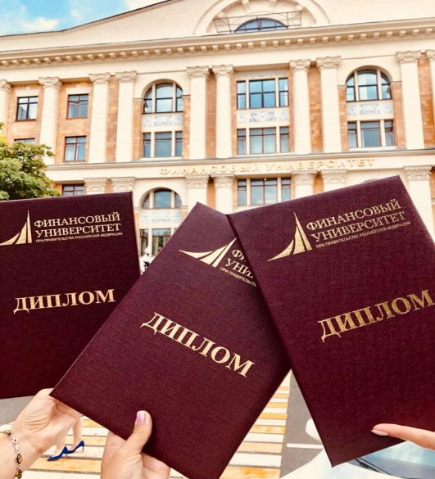
НАШИ ПРЕИМУЩЕСТВА:
- Государственный вуз
- Диплом престижного столичного вуза
- Обучение в оснащенном корпусе в центре города
- Серьезная лингвистическая подготовка
- Небольшие группы и потоки
- Современные методы обучения
- Упор на научно-исследовательскую деятельность
- Интересная учеба и насыщенная студенческая жизнь
- Обустроенное общежитие

